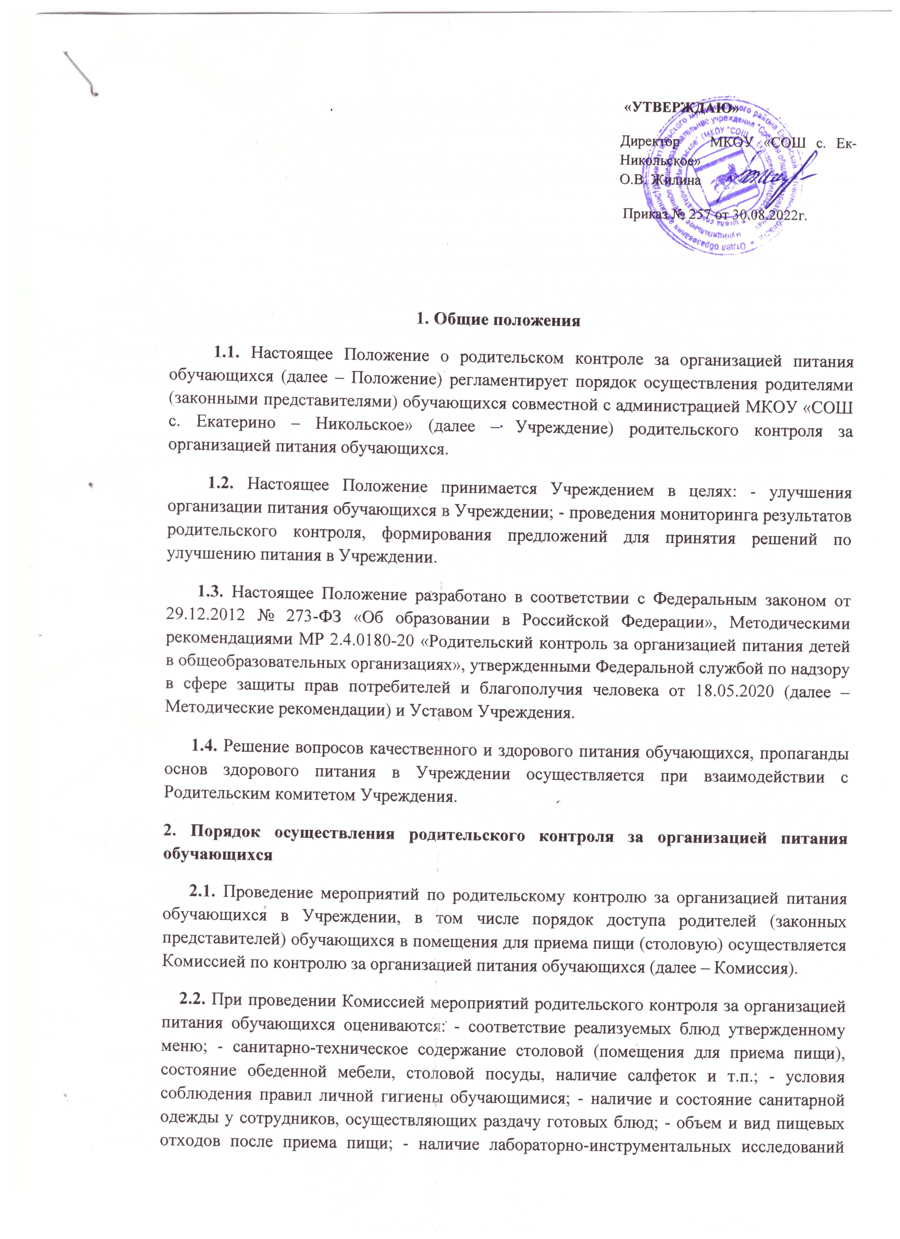

качества и безопасности поступающей пищевой продукции и готовых блюд; - вкусовые предпочтения детей, удовлетворенность ассортиментом и качеством потребляемых блюд по результатам выборочного опроса детей с согласия их родителей или иных законных представителей; - информирование родителей (законных представителей) и детей о здоровом питании.
2.3. Комиссией могут осуществляться иные мероприятия родительского контроля за организацией питания обучающихся в рамках действующего законодательства РФ.
2.4. Комиссия осуществляет родительский контроль за организацией питания обучающихся согласно Плану (графику) мероприятий родительского контроля за организацией питания обучающихся (далее – План (график) мероприятий) (Приложение 2). Указанный План (график) включает мероприятия, указанные в п. 2.2 настоящего Положения.
2.5. Организация родительского контроля (работа Комиссии) может осуществляться в форме анкетирования и опроса обучающихся и родителей (законных представителей) обучающихся (Приложение 1 и 2 Методических рекомендаций).
2.6. Итоги проведенных мероприятий и проверок оформляются Комиссией в форме протокола и (или) акта (Приложение 1). Протоколы/ акты сдаются Комиссией для хранения заместителю директора по воспитательной работе. Дата проведения мероприятий и проверок заносятся секретарем Комиссии в Журнал посещения родительского контроля (Приложение 5). Протоколы/ акты, журнал хранятся в Учреждении согласно номенклатуре дел.
2.7. Итоги проверок обсуждаются на общеродительских собраниях (родительских собраниях) и могут явиться основанием для обращений в адрес администрации Учреждения и (или) оператора питания.
3. Комиссия по контролю за организацией питания обучающихся
3.1. Комиссия является постоянно-действующим коллегиальным органом Учреждения для рассмотрения основных вопросов, связанных с организацией питания обучающихся.
3.2. В состав Комиссии входят не менее 3 родителей (законных представителей) обучающихся и не менее 2 представителя администрации Учреждения.
3.3. Родители (законные представители) обучающихся включаются в состав Комиссии на основании представления Родительского комитета (членами Комиссии могут быть как непосредственные члены Родительского комитета, так и родители (законные представители) обучающихся не являющиеся членами Родительского комитета) (Приложение 3).
3.4. Персональный и численный состав Комиссии утверждается приказом директора Учреждения.
3.5. Комиссия осуществляет свою деятельность в соответствии с действующим законодательством, Методическими рекомендациями, Уставом Учреждения и настоящим Положением.
3.6. Деятельность членов Комиссии основывается на принципах добровольности участия в его работе, коллегиальности принятия решений, гласности.
3.7. Для осуществления возложенных функций Комиссии предоставлены следующие права: - контролировать в Учреждении организацию и качество питания обучающихся; - получать от повара, медицинского работника и иных ответственных за питание обучающихся лиц Учреждения информацию по организации питания, качества приготовляемых блюд и соблюдениния санитарно – гигиенических норм; - заслушивать на своих заседаниях заведующую производством, медицинского работника Учреждения и иных ответственных за питание обучающихся лиц по выполнению ими обязанностей по обеспечению качественного питания обучающихся; - проводить проверку работы столовой Учреждения не в полном составе, но в присутствии не менее трёх человек на момент проверки; - изменять План (график) мероприятий, если причина объективна; - вносить предложения по улучшению качества питания обучающихся.
3.8. Комиссия на своем первом заседании избирает из состава своих членов председателя и секретаря (Приложение 4).
3.9. Заседание Комиссии проводятся по мере необходимости, но не реже одного раза в квартал и считаются правомочными, если на них присутствует не менее 2/3 ее членов.
3.10. Решение Комиссии принимается большинством голосов из числа присутствующих членов путём открытого голосования и оформляются протоколом.
4. Документационное обеспечение
4.1. При осуществлении родительского контроля за организацией питания обучающихся формируются следующие документы: - Положение о родительском контроле за организацией питания обучающихся; - приказ директора об утверждении Положения о родительском контроле за организацией питания обучающихся; - приказ о создании/ составе Комиссии по контролю за организацией питания обучающихся; - План (график) мероприятий родительского контроля за организацией питания обучающихся; - протоколы /акты Комиссии по контролю за организацией питания обучающихся; - представления Родительского комитета о включении в состав Комиссии родителей (законных представителей) обучающихся; - журнал посещения родительского контроля; - иные документы, образующиеся в ходе родительского контроля за организацией питания обучающихся.
5. Заключительные положения
5.1. Настоящее Положение вступает в силу с момента утверждения и действует до внесения в него в установленном порядке изменений или замены новым.
5.2. Настоящее Положение обязательно для исполнения всеми членами Комиссии.
5.3. Текст настоящего Положения размещается в сети Интернет на официальном сайте Учреждения.

